Развитие речи. 23.04.2020. Вторая младшая группа
Конспект организационно-образовательной деятельности для родителей.
Область «Речевое развитие»
Тема: «Травка зеленеет...» А. Плещеев Заучивание стихотворения
Программное содержание
- Учить ребенка запоминать короткое стихотворение, читать его с естественной интонацией.
- Учить отвечать на вопросы простыми предложениями.
- Развивать наблюдательность, внимание, память.
- Воспитывать интерес к природе.
- Индивидуальная работа.
Предварительная работа
Рассматривание иллюстраций, картинок, чтение стихов, потешек. Приготовить иллюстрации и картинки.
Руководство:
Прочитайте ребенку стихотворение С. Маршака «Апрель» из цикла «Времена года».

Апрель, апрель!
На дворе звенит капель.
По полям бегут ручьи,
На дорогах лужи.
Скоро выйдут муравьи
После зимней стужи.
Пробирается медведь
Сквозь лесной валежник.
Стали птицы песни петь,
И расцвел подснежник.

Скажите ребенку, что на дворе весна! Месяц – апрель! Весна радует нас после зимних холодов. Прочитайте еще стихотворение о весне А. Плещеев «Травка зеленеет...». Читает спокойно, не торопясь.

Травка зеленеет,
Солнышко блестит,
Ласточка с весною
В сени к нам летит.
С нею солнце краше
И весна милей...
Прошебечь с дороги
Нам привет скорей!

- Спросите, понравились стихи о весне? (Ответ ребенка.)
Покажите иллюстрацию и прочитайте еще раз.

Заучивание стихотворения А. Плещеев «Травка зеленеет...»

Травка Солнышко Ласточка В сени к нам
зеленеет, блестит, весною летит.

- Спросите у ребенка, что происходит весной в природе? (Травка зеленеет, солнышко блестит.)
И далее по тексту по строчке ребенок отвечает на вопрос. Вы помогите припомнить.
- Что в стихах про ласточку сказано? (Ребенок отвечает.) с вашей помощью повторяет строчки.
Объясните прощебечь, значит, пропой, ведь песня ласточки - это щебетание. Ее просят: «Прощебечь с дороги нам привет скорей!» Ребенок хором повторяет сначала слово, а затем всю фразу.
Прочитайте еще раз четверостишие стихотворения и попросите его повторить. Если затрудняется пусть повторит вместе с вами.
Рассматривание иллюстраций «Что бывает весной»

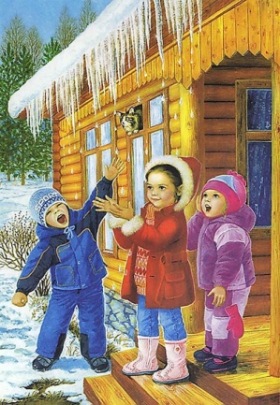 | 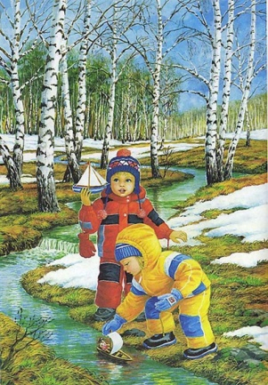 | 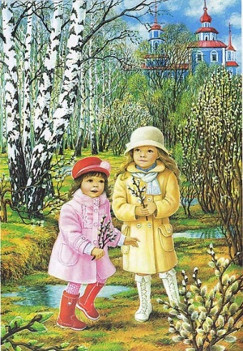 | 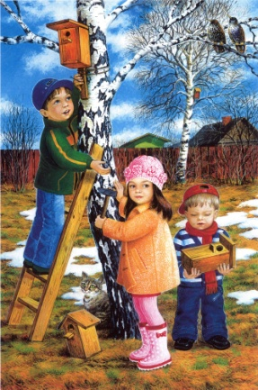 | 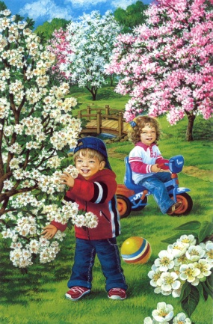

Рассмотрите с ребенком картинку, что бывает весной. Задайте вопросы по картинке. Например:
- На картинке — бегут ручьи. Ребенок отвечает: «Весной бегут ручьи» и т.д.
Спойте с ребенком «Песенку о весне!» на слова Н. Френкеля, музики Г. Фрида, которую пели на утреннике посвященный празднику «Весна!»
Звонко капают капели возле нашего окна.
Птицы весело запели: «Чив-чив-чив, пришла весна!»
Мы вчера нашли подснежник На проталинке лесной.
Голубой цветочек нежный Пахнет солнцем и весной.

